**Ejercicio grupal BBDD – Murder Game**

1. 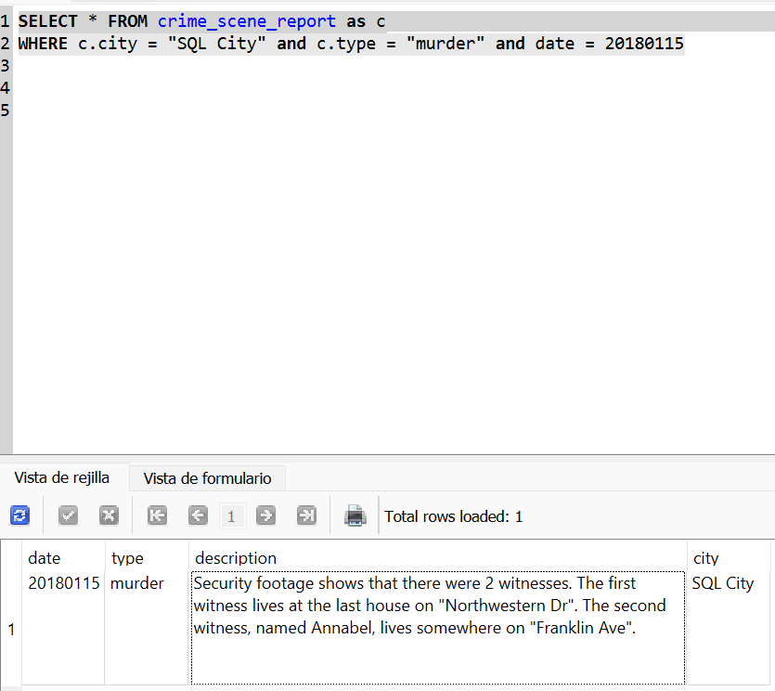**Report de la escena del crimen**

Sabemos que fue un asesinato ocurrido en SQL City el 15 de enero de 2018. En el query seleccionamos la tabla crime_scene_report y filtramos los reports en función de los datos que nos ha proporcionado el detective. El query nos devuelve la descripción del crimen, de donde sacamos más datos clave. Ahora sabemos que hay dos testigos, el primero vive en la última casa de “Northwestern Dr.” y el segundo testigo vive en algún punto de “Franklin Ave” y se llama Annabel.

1. **Búsqueda de los testigos**

Con estos datos, realizamos un segundo query con ayuda de la tabla person, la cual nos brinda información sobre varias personas, incluida su dirección. Sabemos que el primer testigo vive en el último número de “Northwestern Dr.”, de modo que creamos el primer condicional con WHERE para obtener todas las personas que viven en esta calle. A continuación, ordenamos cada persona en función de su número de portal en orden descendente (DESC) y limitamos el resultado a 1 para obtener directamente a nuestro primer testigo: Morty Schapiro.

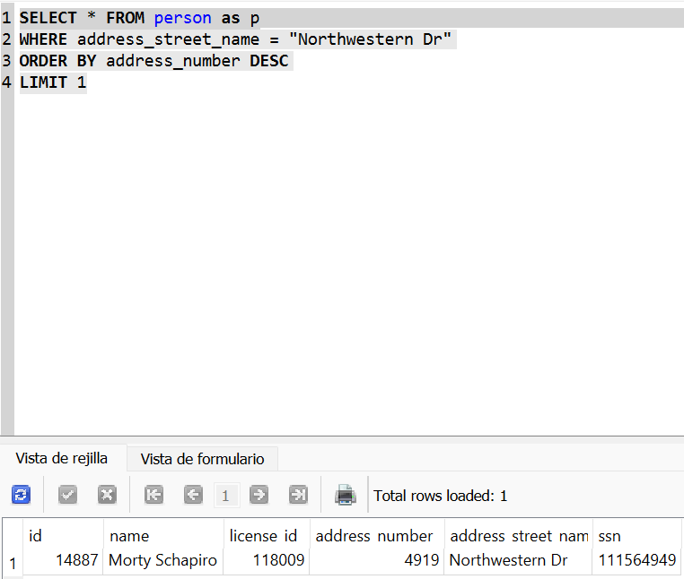

Con la misma tabla queremos conocer la identidad de nuestro segundo testigo.

Sabemos que se llama Annabel y que vive en “Franklin Ave”. Con estos datos aplicamos un condicional múltiple con estos dos datos, con lo que obtenemos la identidad completa de Annabel.

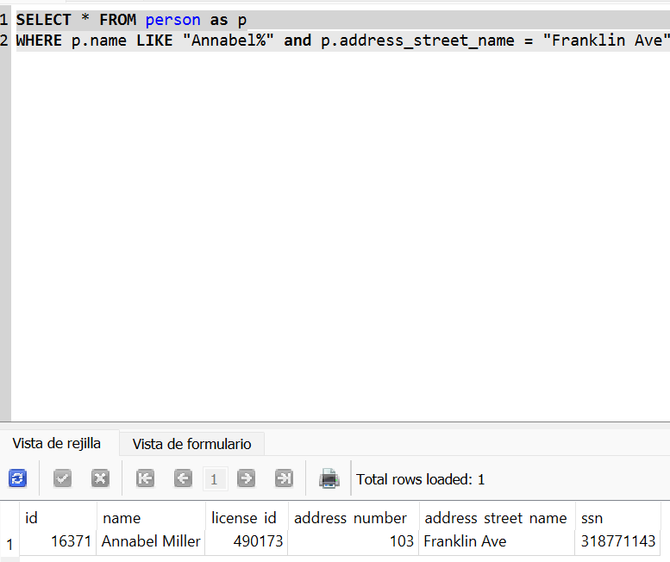

1. 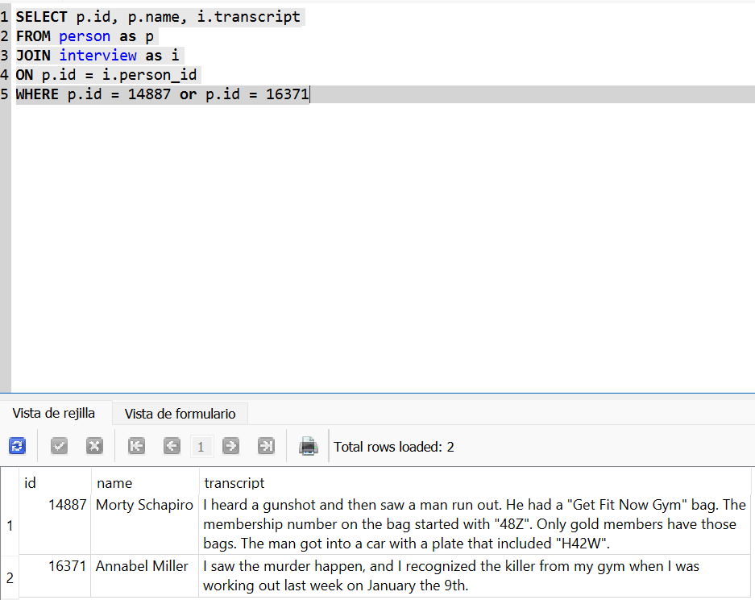**Testimonios de los testigos**

Queremos conocer lo que dijeron cada uno de los testigos en el interrogatorio. Con la id de cada persona en la tabla person podemos saber el testimonio de cada persona por medio de person_id en la tabla interview. Una vez hecho el JOIN entre estas dos características (id y person_id), conocemos el testimonio de cada testigo introduciendo el id que los identifica como condicional.

Sabemos ahora que Morty vio al asesino portando una bolsa del gimnasio “Get Fit Now”. Esta bolsa tenía un número de membresía que empezaba con 48Z, siendo únicamente los miembros “gold” los que tienen este número. También vio que el asesino se subía a un coche con un número de matrícula que contenía H42W.

Annabel estuvo en el gimnasio el 9 de enero y vio al asesino, con lo que también sabemos que el asesino asistió al gimnasio ese día. Con todos estos datos podemos conocer la identidad del asesino.

Desde la tabla drivers_license, enlazamos todos los datos con JOIN, pasando con person, get_fit_now_member y get_fit_now_checkin. Como condicionales colocamos todas las pistas obtenidas de los dos testigos, obteniendo así el nombre del asesino, Jeremy Bowers. Vemos que, efectivamente, posee un vehículo cuyo número de matrícula contiene H42W, su id de miembro del gimnasio empieza por 48Z, es miembro “gold” e hizo check-in en el gimnasio el día 9 de enero.

Sin embargo, parece que Jeremy tiene algo que decir sobre el crimen que cometió. Por lo que parece alguien le contrató para ejecutar el asesinato. Veamos su testimonio para obtener pistas sobre la persona que lo contrató.

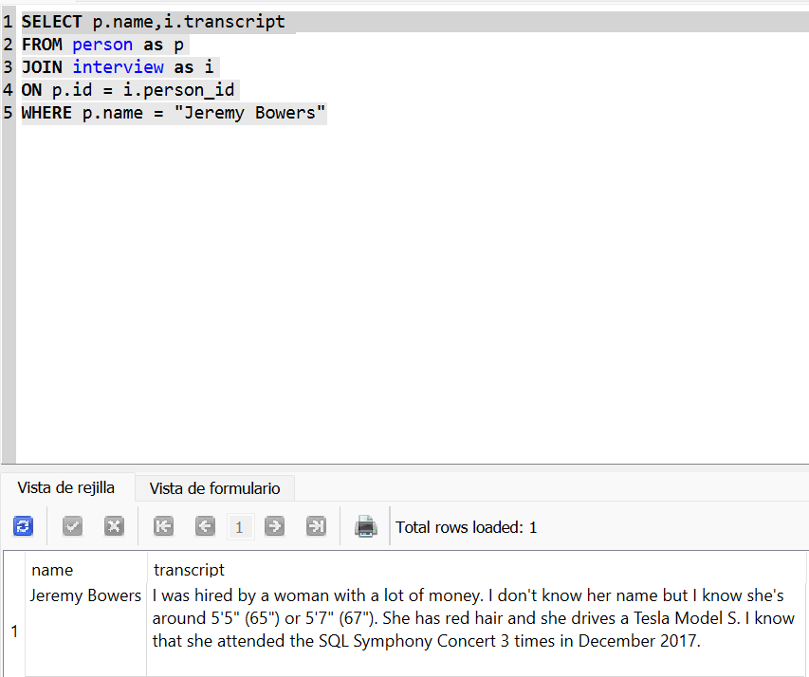

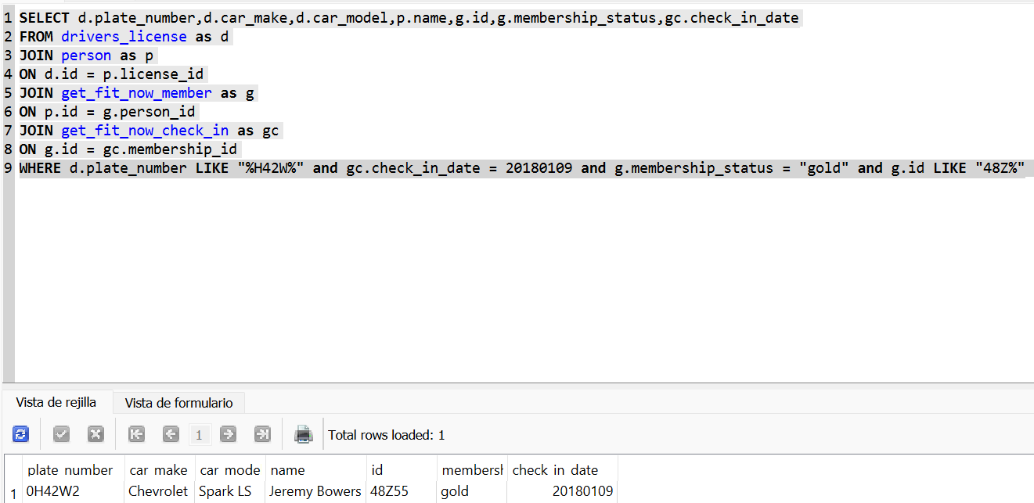

Gracias al testimonio de Jeremy sabemos varias cosas sobre la mente detrás del crimen.

* Es una mujer
* Su altura varía entre los 65” y los 67”
* Es pelirroja
* Posee un Tesla Model S
* 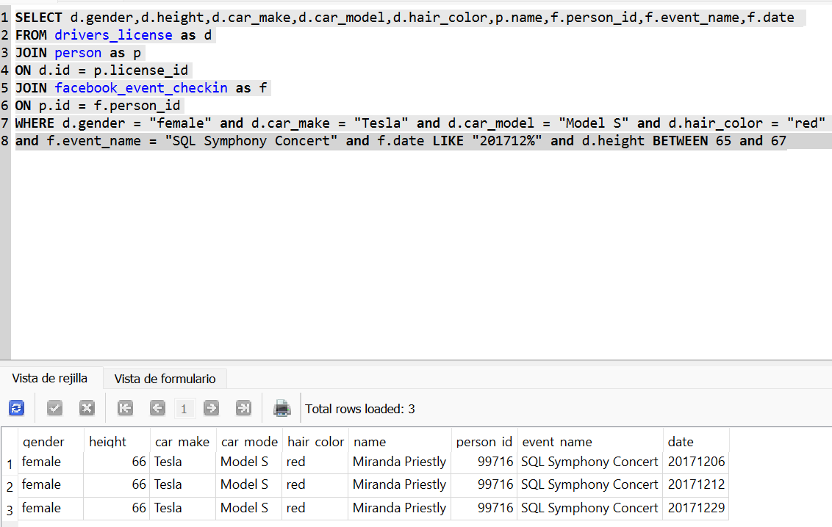Asistió 3 veces al SQL Symphony Concert en diciembre de 2017

Con todos estos datos creamos los condicionales necesarios, y se nos revela la identidad de la persona que planeó el crimen y contrató a Jeremy: Miranda Priestly.

Vemos que coincide con todas las descripciones que facilitó Jeremy. Es una mujer pelirroja, su altura se encuentra dentro del intervalo de 65 y 67”, posee un Tesla Model S y asistió 3 veces al SQL Symphony Concert en diciembre de 2017.

**¡¡¡ CASO RESUELTO !!!**